**教育技术新生导论课之一：学科专业的思维主线**

# 本课教与学互动工具：钉钉

具有免费使用、直播回放、课堂提问回答演示、作业布置等等教与学需求的功能。

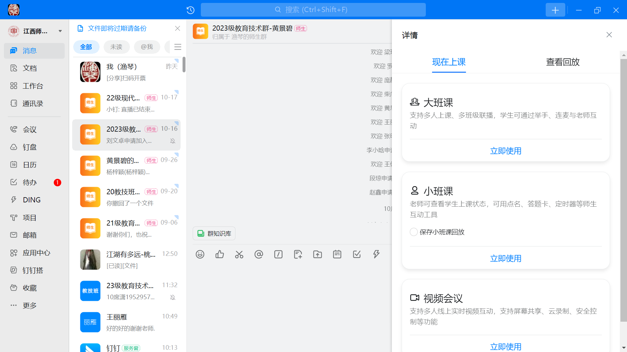

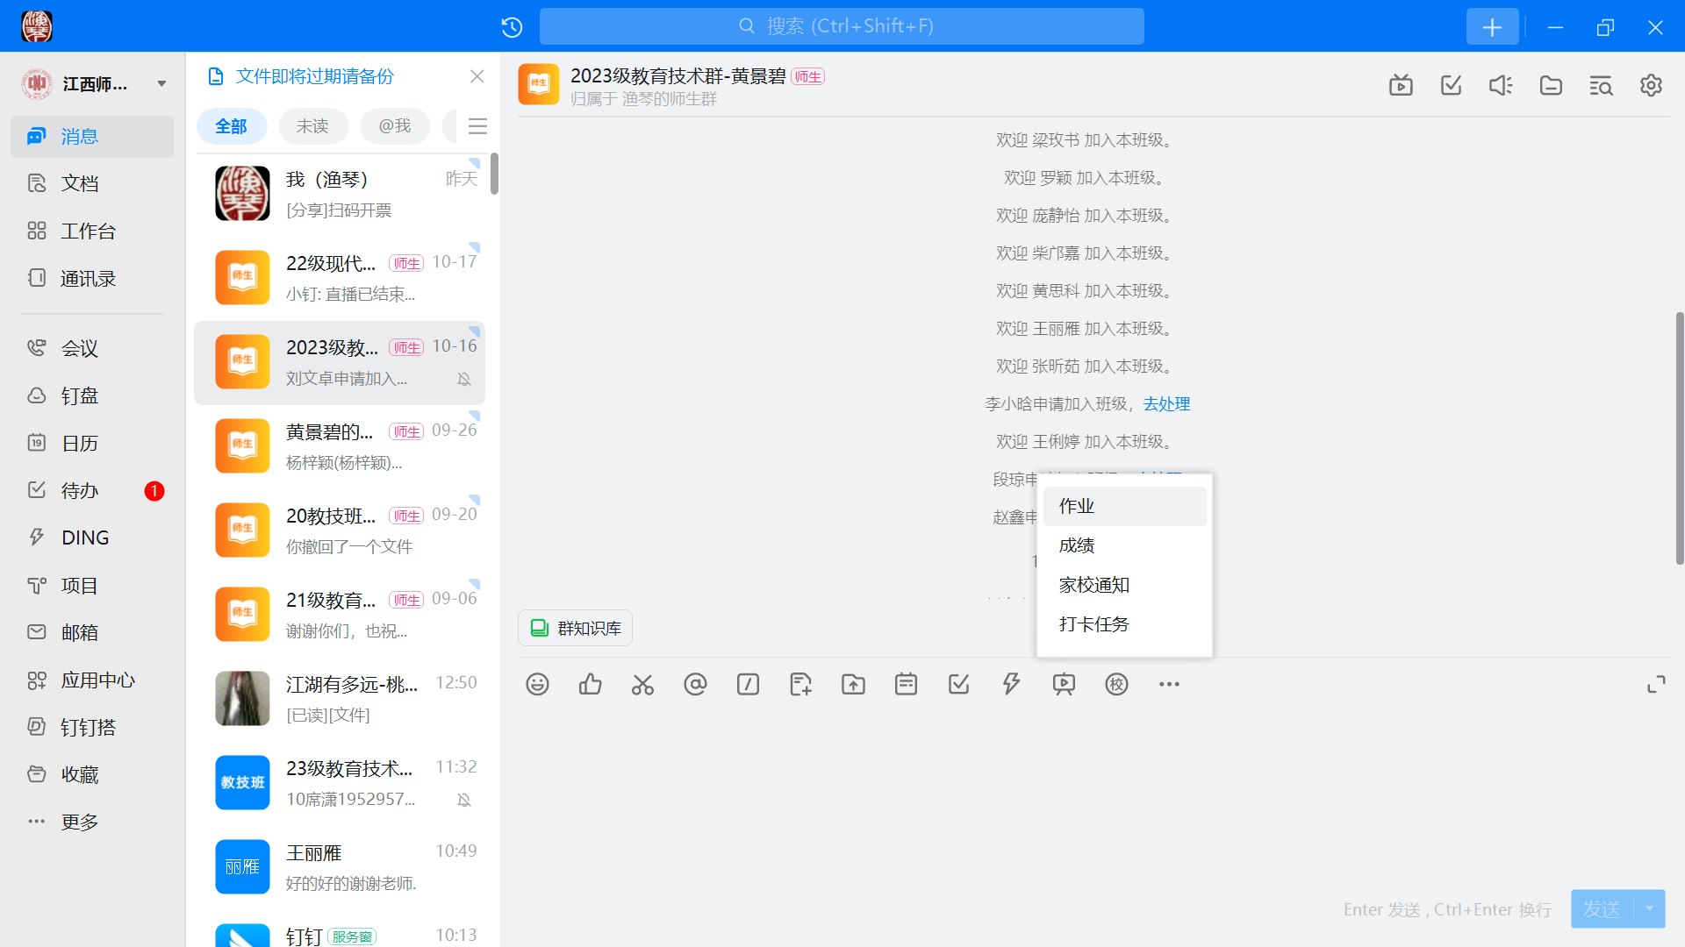

# 学习背景与意义、学科专业的思维主线思考

|  |
| --- |
| 教育技术专业的培养方案中写道“培养能承担**信息科技**教育以及学校信息化建设与管理工作的**中学骨干教师**”。 |
| 当前中学的**信息科技**，在教育部的大力推动下，已经逐步融入了软件编程知识（目前主要是Python语言）（浙江等等多地已将信息科技纳入高考）。 |
| 同时，涉及国家的五大奥赛之一“信息学奥赛NOI”（指定C/C++语言）。 |
| 而且，涉及**就业**的编程利器C#等等语言。 |
| 而且，[涉及维护个人教学IP意义的免租金的网站](https://www.zhihu.com/people/yuqin22222222)。 |
| 并且，当前社会日益强调教育数字化、计算思维、人工智能、[多媒体](https://jbhuang99.github.io/WebEdu_LocalVersion_YuQin_DotNetCore2.1/wwwroot/2D3D/Sample.vrml)(VR需要搜索安装播放器BS Contact)、教学设计、课程思政。 |
| 可见，教育技术专业已经比较典型地具有了“计算机教育应用”的这一跨学科特色。 |
| 综上，[教育技术学科专业涉及纷繁复杂的知识体系，教育技术学科专业的思维主线，则具有导向意义](https://zhuanlan.zhihu.com/p/504502924)（<https://zhuanlan.zhihu.com/p/504502924>），是本课堂的最宏观互动焦点，然后迭代细化。 |

# 学习的挑战、应对

|  |  |
| --- | --- |
| 就业 | 中学教师 |
| 教育企业机构（发达城市） |
| 升研 | 硕士 |
| 博士（科技创新） |